**08.04.2020r. WIELKANOCNA RADOŚĆ**

**Kochani radość Świąt Wielkanocnych zawitała do naszych serc. Dzielmy się nią i cieszmy się z nadchodzących dni.**

**Na pewno z mamusią przygotowujecie wielkanocny koszyczek. Dzisiaj dowiemy się co takiego znajduje się w wielkanocnym koszyczku……**

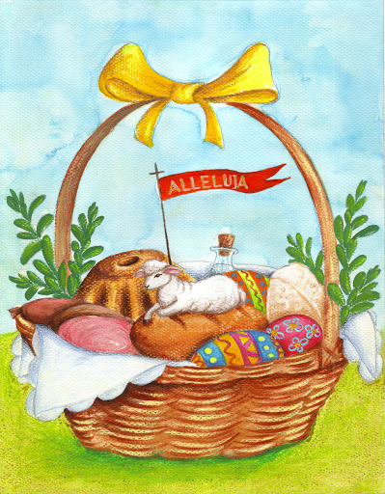

**Popatrzcie na obrazek i wymieńcie wraz z mamusią albo tatusiem co takiego znajduje się w wielkanocnym koszyczku.**

**Wyjaśnijmy sobie znaczenie i symbolikę pokarmów znajdujących się w wielkanocnym koszyczku. Prosimy bardzo rodziców o przeczytanie dzieciom, jakie jest znaczenie poszczególnych pokarmów w koszyczku wielkanocnym.**

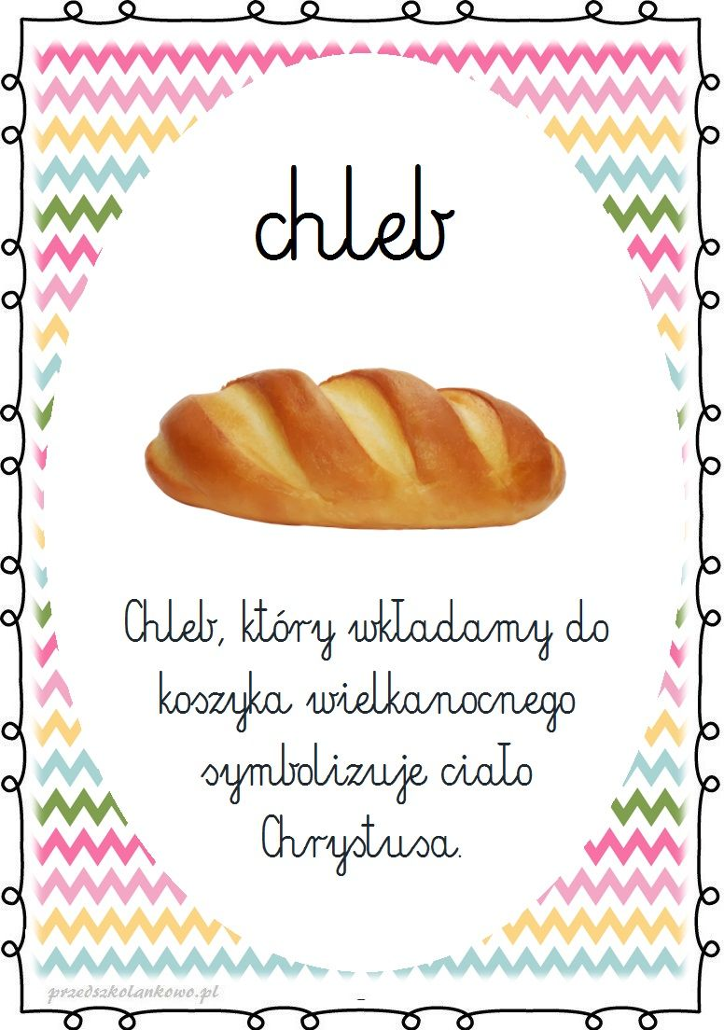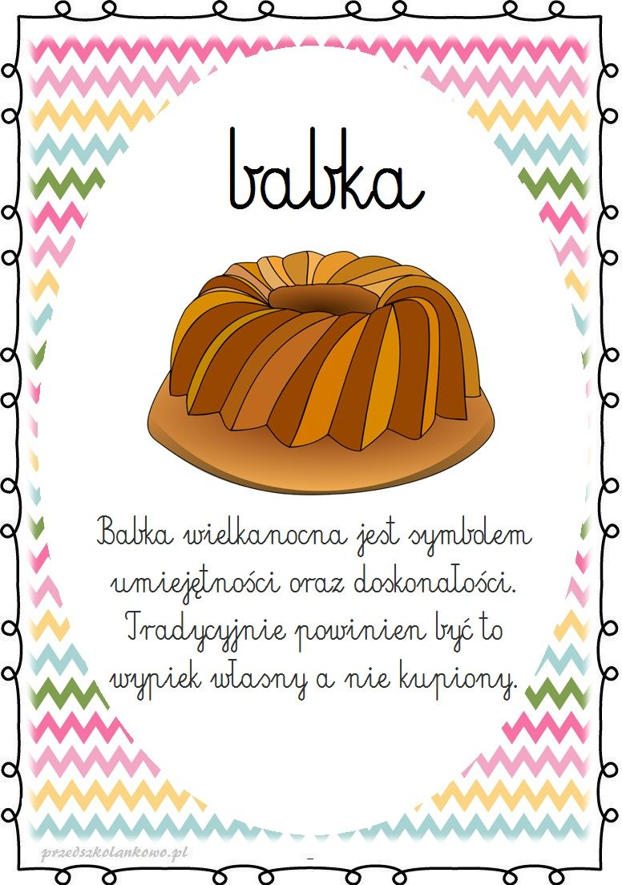

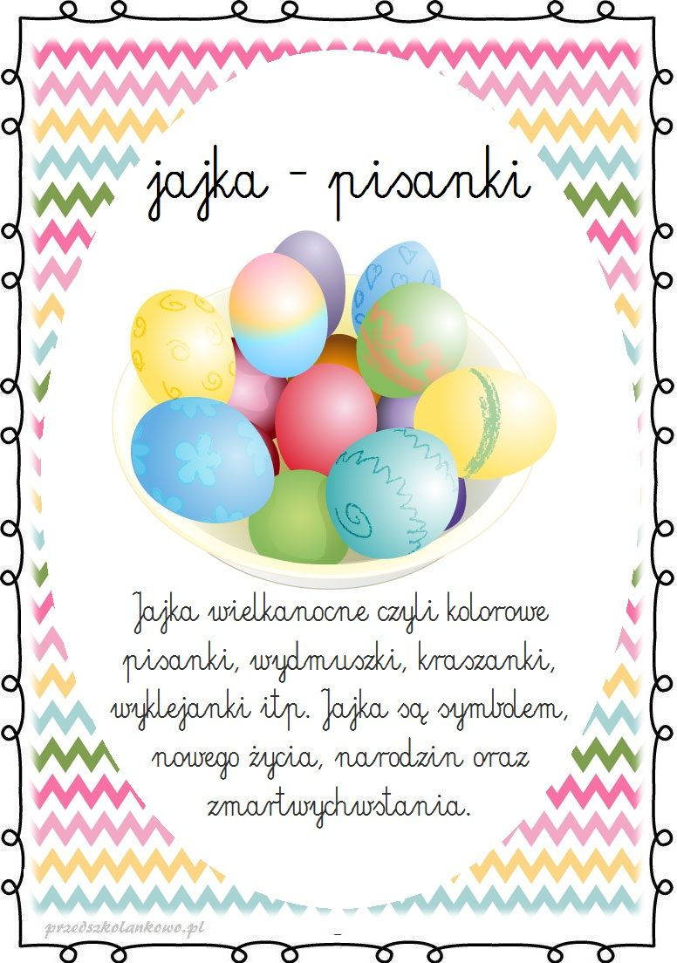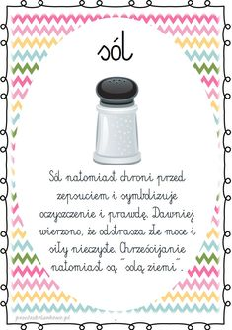

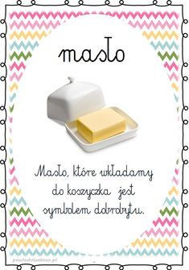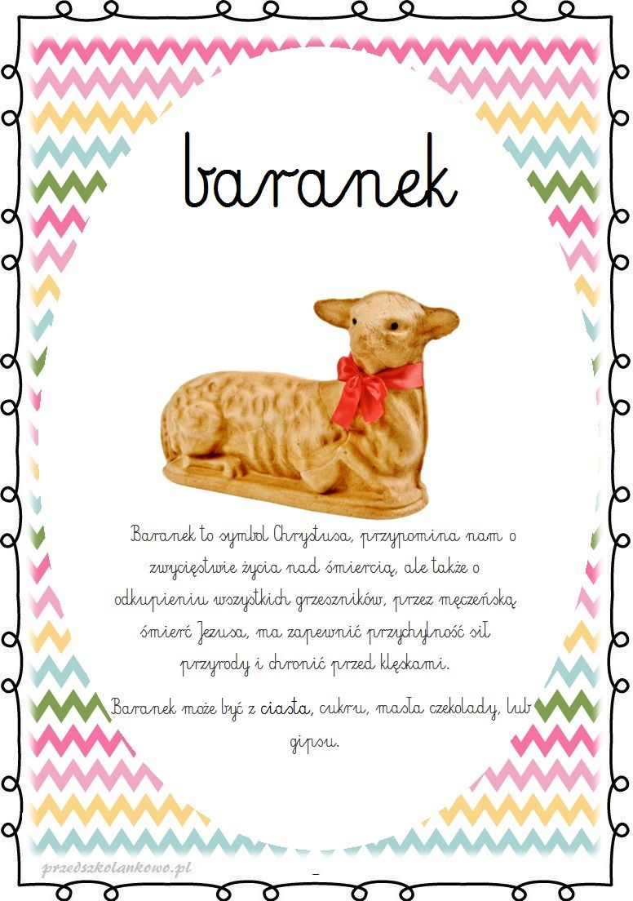

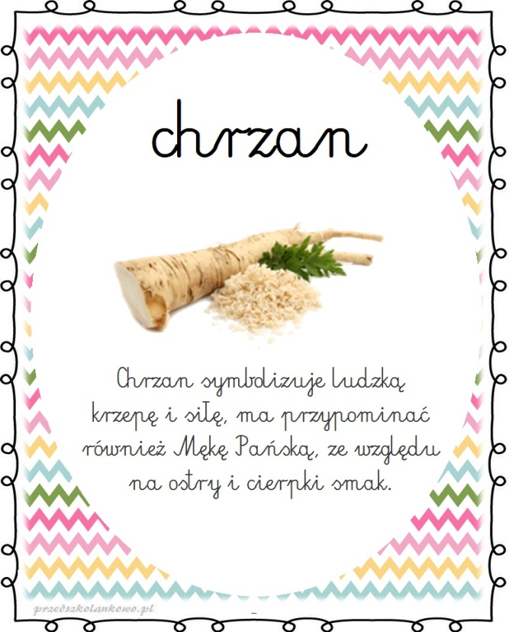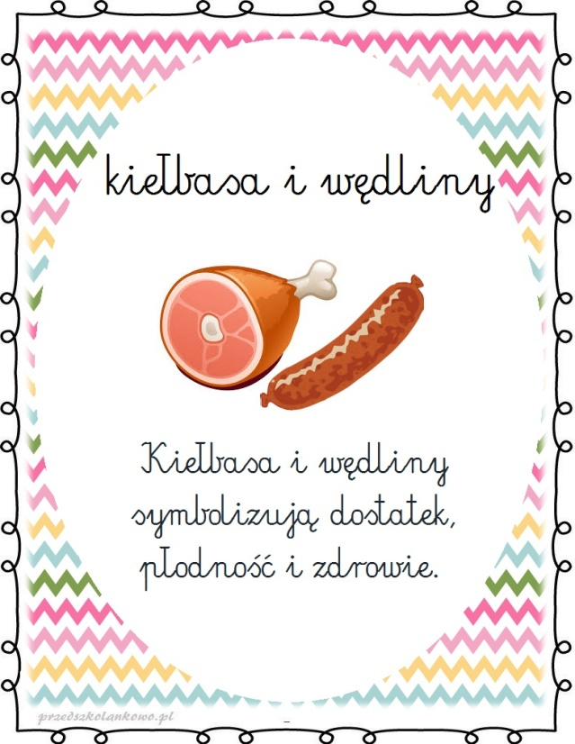

**Przypomnijmy sobie piosenkę wielkanocną kochani…..**

[**https://www.youtube.com/watch?v=qKY9oeELKn4**](https://www.youtube.com/watch?v=qKY9oeELKn4)

***Kochani mamy dla Was jeszcze jedną propozycję wielkanocnej ozdoby. Potrzebujemy nożyczki, kolorowy papier i patyczek np. do lodów. Zajączka należy wydrukować na grubym białym papierze, wyciąć   
i wykleić kolorowymi papierami metodą wydzieranki. Na koniec przyklejamy patyczek w dolnej części zajączka. I mamy w ten sposób wielkanocną ozdobę.***

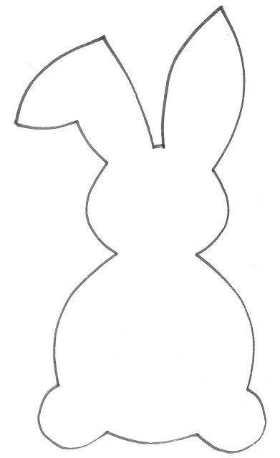

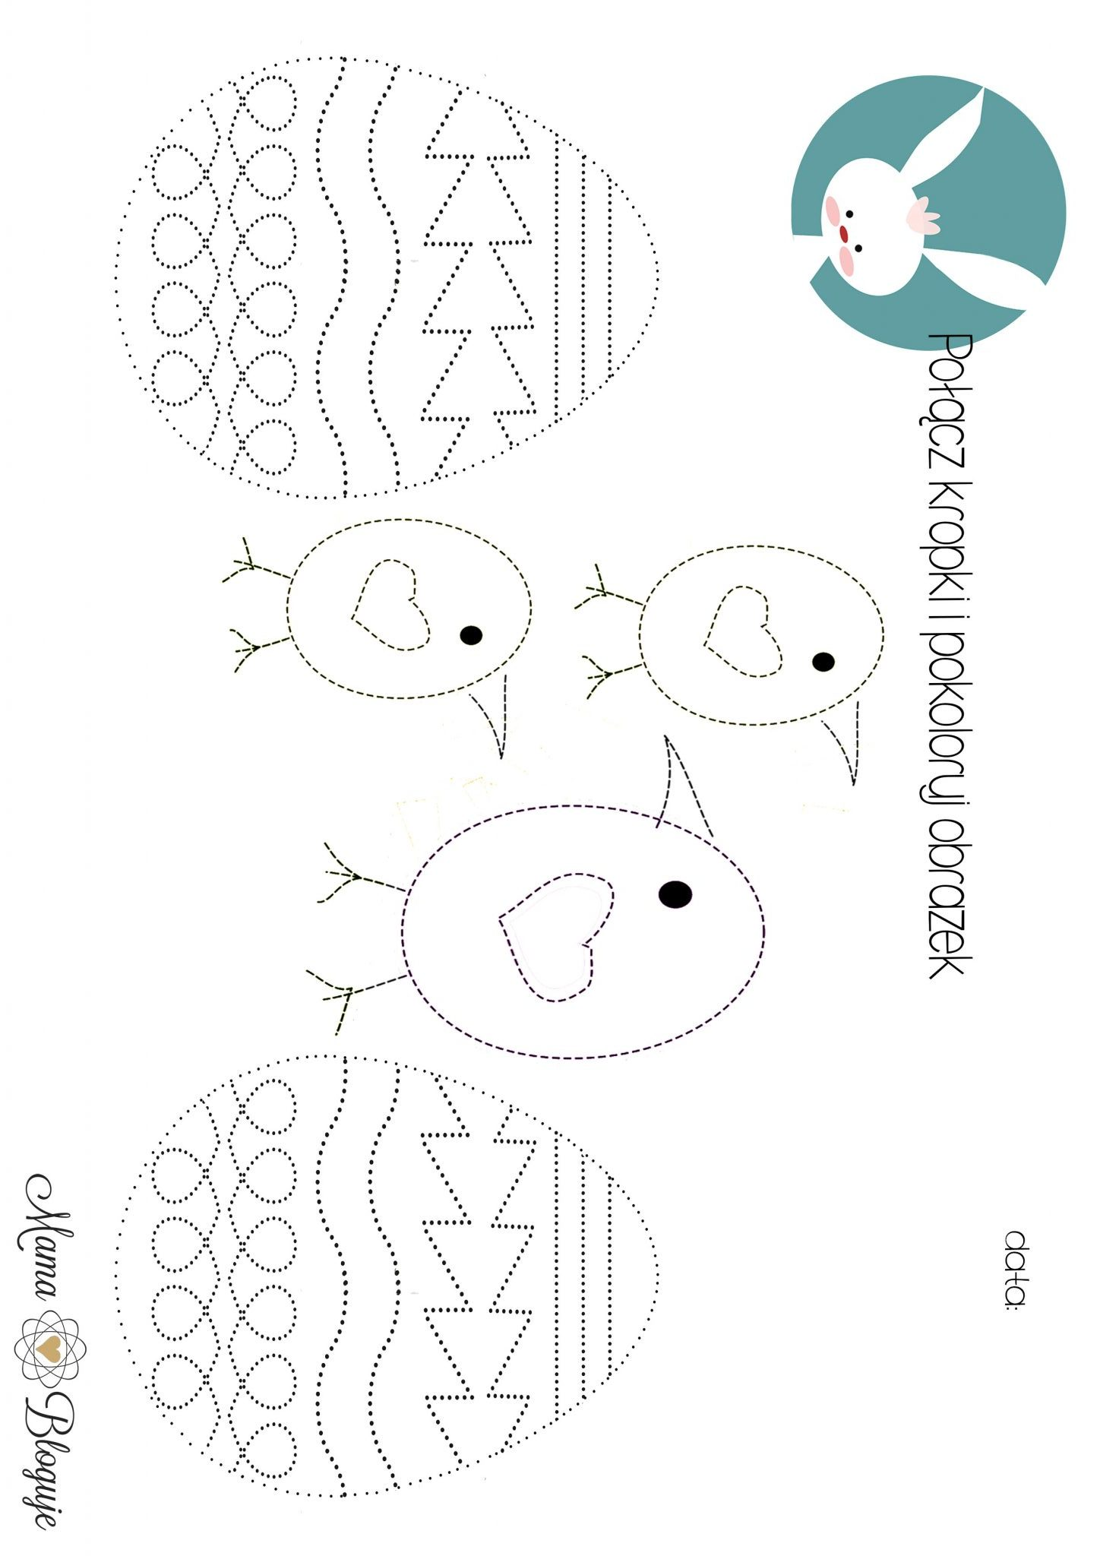

**A teraz zajrzyjmy do naszych książek:**

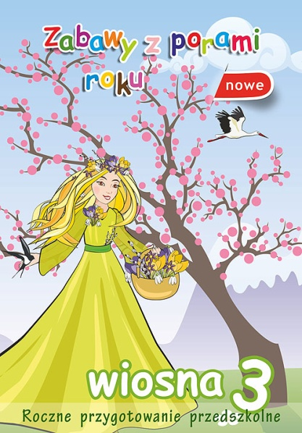 **Karta pracy od str. 22 do 23**

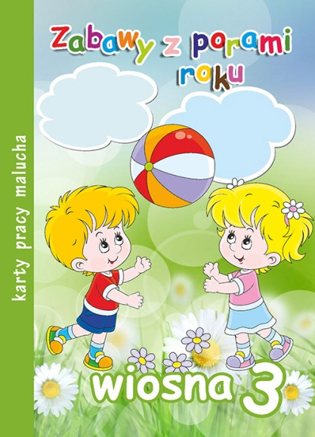**Karta pracy od str. 9 do 10**

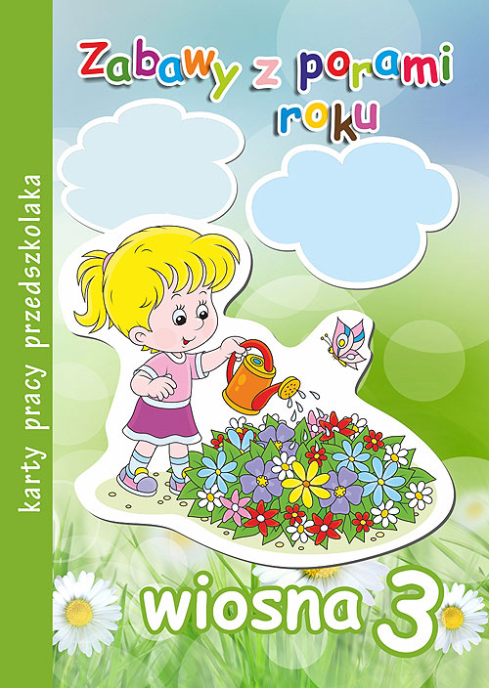**Karta pracy na stronie 11 (obok pisanki)**